Top 10 canciones


1.- Lo aprendí de ti (Ha*Ash).
La canción habla de una mala relación y lo que dejo en la persona afectada.


2. - Best of my life (American Authors).
Me pone de muy buen humor cuando estoy realizando alguna actividad.


3.- Dime ven (Motel).
Me gusta porque una vez un “amigo” me la dedico y desde ese momento se quedó en la lista de mis favoritas.

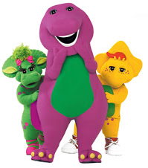

4.- Te quiero yo y tú a mi (Barney).
Esta canción me recuerda siempre el tiempo que pasaba con mi hermana.

5.- Bang Bang (nicki, ariana y jessie).
Me pone a bailar junto a mis amigas y estar relajadas en momentos de estrés.

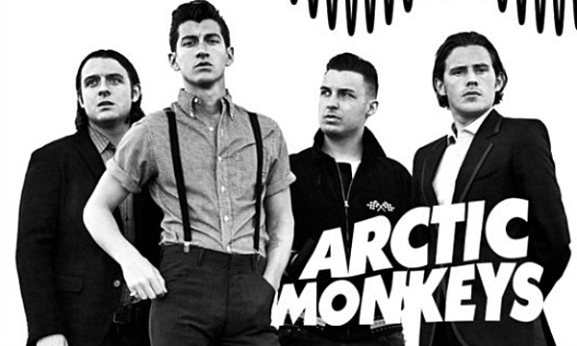
6. - Baby I’m yours (Artic Monkeys).
La melodía de esta canción me gusta, habla de una promesa de amor.


7.- Corre (Jesse y Joy).
Para una decepción amorosa no puede faltar esta canción en mi lista.


8.- Todas las canciones de RBD.
En mi niñez-adolescencia me la pasaba escuchando las canciones de esta grupo me gustaba demasiado.

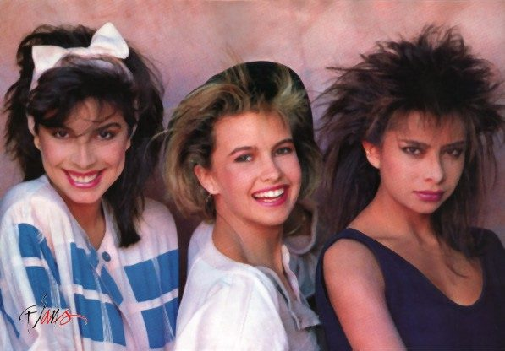
9.- No controles (Flans).
En los tiempos de mi mama se escuchaba esta canción y ahora me la pego a mí.


10.- Equivocada (Thalía).
Esta canción me gusta porque de alguna manera te hace abrir los ojos cuando te aferras a algo.

Nadia Aimee Martínez Hernández

